AGENŢIA PENTRU PROTECŢIA MEDIULUI VIZAT
BUZĂU DIRECTOR EXECUTIV
Serviciul Monitorizare și Laboratoare APOSTU Ionuţ-Sorin
Nr. 227 din 30.03.2015
Revizuit în 22.10.2015

RAPORT PRIVIND CALITATEA AERULUI ÎN JUDEŢUL BUZĂU
PENTRU ANUL 2014

- INTRODUCERE

În conformitate cu prevederile Ordonanţei de Urgenţă nr.195/2005 privind protecţia mediului, aprobată prin Legea nr. 265/2006, cu modificările şi completările ulterioare (legislaţia cadru de organizare a activităţii în domeniul protecţiei mediului), responsabilitatea privind monitorizarea calitaţii aerului înconjurator în România revine autorităţilor pentru protecţia mediului, în consecinţă, la nivel local această responsabilitate revine AGENŢIEI pentru PROTECŢIA MEDIULUI BUZĂU. Legislaţia specifică în domeniul monitorizării calităţii aerului înconjurător este reprezentată de Legea 104/2011-Legea privind calitatea aerului înconjurător. Prevederile acestei legi referitoare la indicatorii de calitate a aerului înconjurător care trebuie monitorizaţi, metodele de măsurare, valorile limită, pragurile de alertă şi de informare şi criteriile de amplasare a punctelor de monitorizare sunt conforme cu cerinţele reglementărilor europene.
În anul 2014, monitorizarea calităţii aerului în judeţul Buzău s-a făcut permanent (continuu) cu ajutorul unei staţii automate de monitorizare a calitate aerului înconjurător (staţie codificată la nivel naţional cu codul BZ-1), amplasată în municipiul Buzău (la sediul instituţiei) şi prin măsurători aleatorii (mai puţin stricte din punct de vedere al calităţii datelor) efectuate în principal în cele două municipii şi cele 3 oraşe ale judeţului. Staţia automată de monitorizare a calităţii aerului BZ-1 face parte din REŢEAUA NAŢIONALĂ DE MONITORIZARE A CALITĂŢII AERULUI (pe scurt R.N.M.C.A) şi efectuează măsurări ale nivelului concentraţiilor în aerul înconjurător pentru indicatorii de calitate a aerului înconjurător, aşa cum este prezentat mai jos. R.N.M.C.A cuprinde toate dotările existente la nivel naţional care contribuie la monitorizarea calităţii aerului înconjurător. La nivelul judeţului Buzău, din cadrul RNMCA fac parte:
-o staţie automată de monitorizare a calităţii aerului, (BZ-1 de tip FOND URBAN, de care s-a amintit mai sus) amplasată în municipiul Buzău, strada Democraţiei nr. 11, care este în funcţiune începând cu anul 2008;
-o staţie automată de monitorizare a calităţii aerului (BZ-2 de tip trafic), amplasată în municipiul Râmnicu Sărat, strada Şoseaua Focşani nr 23 (care nu este pusă în funcţiune din cauza faptului că nu este realizat branşamentul electric, din lipsa fondurilor necesare);
-un panou exterior de informare a publicului amplasat la sediul AGENŢIEI PENTRU PROTECŢIA MEDIULUI BUZĂU;
-un panou interior de informare a publicului destinat pentru sediul primăriei municipiului BUZĂU, care în luna martie a anului 2013 s-a defectat, şi a fost mutat la sediul instituţiei pentru reparaţii (acesta a rămas defect şi nu s-a reparat din cauza lipsei fondurilor necesare);
-un alt panou interior de informare a publicului destinat pentru sediul primăriei municipiului Râmnicu Sărat (acesta se găseşte la sediul instituţiei şi urmează să se pună în funcţiune odată cu staţia automată de monitorizare a calităţii aerului din municipiul Râmnicu Sărat);
-echipamente de laborator pentru determinarea pulberilor în suspensii PM10 şi PM2,5, în cadrul laboratorului aer al APM BUZĂU;
-un server local şi alte echipamente IT, care se află la sediul instituţiei, pentru stocarea datelor transmise de la staţiile automate şi transmiterea datelor către nivelul naţional şi către panourile de informare a publicului.
Staţiile de tip fond urban evaluează calitatea aerului înconjurător din aşezarea respectivă, raza ariei de reprezentativitate a acesteia fiind de 1-5 km.
Indicatorii de calitate ai aerului înconjurător care pot fi determinaţi de această staţie sunt: dioxidul de sulf (SO2), oxizii de azot (NO,NO2,NOx), monoxidul de carbon (CO), ozonul (O3), compuşii organici volatili-COV (benzen, etil benzen, toluen, orto-Xilen, para-xilen, meta-Xilen) şi pulberi în suspensie (PM10 şi PM2,5). Mai sunt determinaţi în cadrul staţiei şi parametrii meteo: direcţia şi viteza vântului, presiunea atmosferică, temperatura, radiaţia solară, umiditate relativă şi cantitatea de precipitaţii.
Staţiile de tip trafic evaluează influenţa traficului asupra calitaţii aerului din zona unde este amplasată. Raza ariei de reprezentativitate a acestui tip de staţie este de 10-100 m.
Poluanţii monitorizaţi sunt: dioxidul de sulf (SO2), oxizii de azot (NO, NO2, NOx), monoxidul de carbon (CO), compuşii organici volatili (COV- benzenul, etil benzenul, toluenul, orto-xilenul, para-xilenul, meta-xilenul) şi pulberile în suspensie (PM10).

Sistemul de monitorizare automat pentru calitatea aerului înconjurător permite autorităţilor locale pentru protectia mediului:
- să evalueze, să cunoască şi să informeze în permanenţă publicul, alte autoritaţi şi instituţii interesate despre nivelul calitaţii aerului înconjurător din localitatea respectivă;
- să ia, în timp util, măsuri prompte pentru diminuarea şi/sau eliminarea episoadelor de poluare sau în cazul unor situaţii de urgenţă;
- să prevină poluările accidentale;
- să avertizeze şi să protejeze populaţia în caz de urgenţă.
Datele despre calitatea aerului provenite de la staţii sunt prezentate publicului cu ajutorul panourilor exterioare (amplasate în mod convenţional în zone dens circulate ale oraşelor) şi cu ajutorul panourilor interioare (amplasate în interiorul clădirilor care adăpostesc instituţii publice cu flux de populaţie - prefecturi, consilii judeţene, primării).
Datele privind calitatea aerului provenite din cadrul RNMCA sunt colectate la nivel naţional şi sunt disponibile (pentru ultimele 24 de ore) pe site-ul w.w.w.calitateaer.ro.
La nivel local datele brute furnizate de stații se stochează într-un server local. Aceste date sunt validate zilnic de către specialițtii de la nivel local. Datele brute se transmit on line la nivel național iar datele validate se transmit automat la nivel național după validare. La nivel central date le se stochează într-un sever central iar specialliștii de la acest nivel certifică aceste date înainte de transmitere la UE.
Specialiştii din diferite domenii de activitate pot utiliza aceste date, atât pentru întocmirea de studii de specialitate, studii de dispersie, cât şi pentru proiectarea unor obiective care au impact semnificativ asupra calităţii aerului înconjurător.
Mai jos sunt prezentate mai multe hărţi cu delimitarea judeţului Buzău şi cu amplasarea celor două staţii automate în cadrul judeţului.

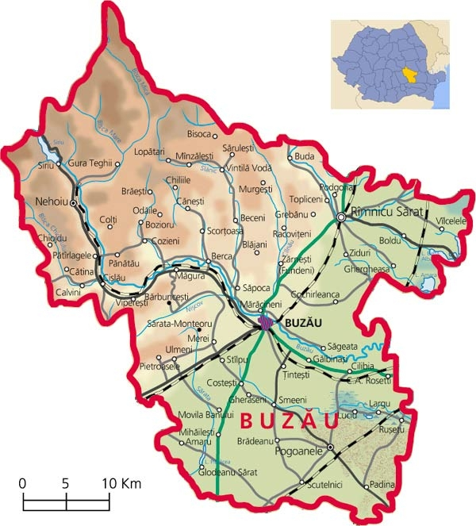

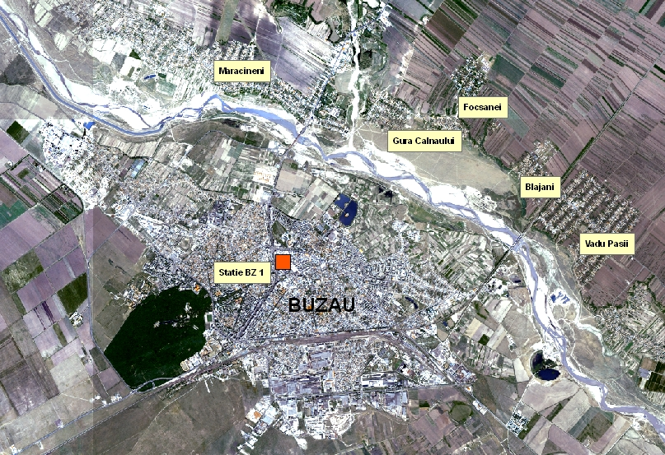

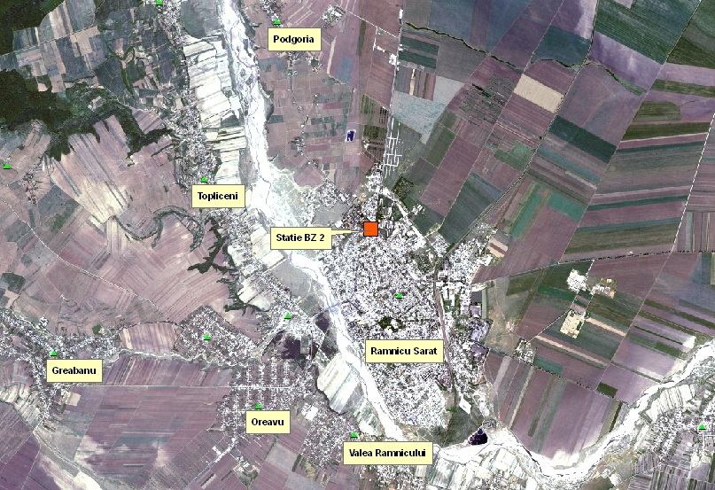

În anul 2014, la stația BZ-1, o serie dintre echipamente nu au funcționat tot timpul anului, altele au funcţionat parțial. Această situație s-a datorat lipsei de fonduri necesare întreținerii și reparării echipamentelor și repunerii lor în funcțiune în timp util. La nivel local s-au realizat toate demersurile necesare dar la nivel național autoritatea centrală pentru protecția mediului (propietara tuturor echipamentelor din cadrul RNMCA) nu a alocat/avut fondurile bugetare necesare întreținerii și reparării echipamentelor defecte. Din această cauza capturile de date pentru anul 2014, la unii indicatori, nu au fost corespunzătoare.
Situaţia sintetică a defecţiunilor la stația BZ-1 este redată pe echipamente în tabelul următor.

Nr.crt. | Denumire  echipament | Perioada cât  nu a funcţionat
1 | Analizor NOx | 05.03.2013-  31.12.2014
2 | Analizor automat PM10 | 02.12.2013-31.12.2014
3 | Analizor SO3 | 09.05.2013-  13.05.2013
4 | Analizor BTX | 16.01.2014  31.12.2014
5 | Analizor CO | 29.04.2014  31.12.2014
6 | Analizor O3 | 18.06.2014  31.12.2014
7 | Prelevator PM2,5 | 29.11.2013-  31.12.2014
8 | Senzori meteo  (direţie vânt) | 08.01.2014-31.12.2014
9 | Panou interior de informare public (pentru sediu primărie Buzău) | 01.03.2013-31.12.2014
10 | Alarmă staţie | 23.08.2010-31.12.2014

2. CALITATEA AERULUI - PRAGURI DE ALERTĂ, VALORI LIMITĂ, VALORI ŢINTĂ,
OBIECTIVE PE TERMEN LUNG, PRAGURI DE INFORMARE

În tabelul următor sunt prezentate pragurile de alertă, valorile limită, valorile ţintă, obiectivele pe termen lung şi pragurile de informare (pentru protecţia sănătăţii umane ), valabile pentru anul 2014, conform Legii 104/2011privind calitatea aerului înconjurător.

Indicator | Prag alerta | VL | VL+MT | Valori tinta | Obiective termen lung | Prag informare
Dioxid de sulf (SO2) | 500 μg/mc  masurat timp de 3ore consecutive | 350 μg/mc  (mediată la o oră)  a nu se depasi de peste 24 de ori într-un an calendaristic | 350 | - | - | -
Dioxid de sulf (SO2) | 500 μg/mc  masurat timp de 3ore consecutive | 125 μg/mc  (mediaăt la 24 ore)  A nu se depasi de peste 3 ori într-un an calendaristic | 125 | - | - | -
Dioxid de azot (NO2) | 400 μg/mc  masurat timp de 3 ore consecutive | 200 μg/mc  ( mediată la o oră)  a nu se depasi de peste 18 ori într-un an calendaristic | 200 | - | - | -
Dioxid de azot (NO2) | 400 μg/mc  masurat timp de 3 ore consecutive | 40 μg/mc  (mediată într-un an calendaristic) | 40 | - | - | -
Benzen  (C6H6) | - | 5 μg/mc  (mediată pe un an calendaristic) | 5 | - | - | -
Monoxid de carbion (CO) | - | 10 mg/mc  (valoarea maximă zilnică a mediilor pe 8 ore 17-1..16-24) | 10 | - | - | -
Plumb (Pb) | - | 0,5 μg/mc  (mediată pe un an calendaristic )  în imediata vecinătate a surselor specifice | 0,5 | - | - | -
Particole în suspensie (PM 10) | - | 50 μg/mc  (mediată la 24 ore-  a nu se depasi de peste 35 de ori într-un an calendaristic) | 50 | - | - | -
Particole în suspensie (PM 10) | - | 40 μg/mc  (mediată într-un an calendaristic) | 40 | - | - | -
Arsen (As) | - | - | - | 6 ng/mc  (pentu conţinutul total din fracţia PM10, medit pentru un an calendaristic) | - | -
Cadmiu (Cd) | - | - | - | 5 ng/mc  (pentu conţinutul total din fracţia PM10, mediat pentru un an calendaristic) | - | -
Nichel (Ni) | - | - | - | 20 ng/mc  (pentu conţinutul total din fracţia PM10, mediat pentru un an calendaristic) | - | -
Benzo(a) piren (BaP) | - | - | - | 1 ng/mc  (pentu conţinutul total din fracţia PM10, mediat pentru un an calendaristic) | - | -
Ozon (O3) | 240 μg/mc  (medie pe o oră)-măsurată sau prognozată 3 ore consecutive | - | - | Începând cu 2010 120 μg/mc _valoarea maxima zilnică a mediilor pe 8 ore (17-1…16-24).  a nu se depasi peste 25 de zile dintr-un an calendaristic mediat pe 3 ani)-minim date valabile pe un an | 120 μg/mc _valoarea maxima zilnică a a mediilor pe 8h (17-1…16-24), dintr-un an calendaristic | 180 μg/mc  Media pe o oră
Particole în suspensie (PM2,5) | - | 25 μg/mc  (mediată într-un an calendaristic) | 26,25 μg/mc | - | - | -

NOTĂ:
-În cadrul RNMCA, pe teritooriul județului Buzău nu sunt amplasate echipamente posedă echipamente pentru monitorizarea următorilor indicatori : Plumb (Pb), Arsen (As), Cadmiu (Cd), Nichel (Ni) şi Benzo(a) piren (BaP).
- Agenţia pentru Protecţia Mediului Buzău, nu are în dotare echipamente pentru monitorizarea indicatorilor mai sus menționați.

3. STATISTICA PRIVIND DEPĂŞIRI ALE VALORILOR LIMITĂ ŞI PRAGURILOR DE CALITATE A AERULUI

Analiza cantitativă comparativă a capturilor de date realizate la stația BZ-1 în anul 2014 faţă de perioda 2011-2013 este prezentată în tabelul următor.

NR.  CRT | INDICATOR  determinat | CAPTURĂ DATE 2011  (%) | CAPTURĂ DATE 2012  (%) | CAPTURĂ DATE 2013  (%) | CAPTURĂ DATE 2014  (%) | OBSERVAŢII
1 | SO2 | 90,0 | 92.5 | 86,3 | 92,0 | -
2 | NO2 | 25,7 | 87.9 | 15,2 | 0,0 | -
3 | Benzen | 88,4 | 95.2 | 90,7 | 4,2 | -
4 | CO | 64,8 | 94.7 | 89,4 | 27,0 | -
5 | Pb | - | - | - | - | Nu s-au realizat măsurări, neexistând aparatura necesară.
6 | PM10 grav. | 22,1 | 86.6 | 87,9 | 99,7 | -
7 | As | - | - | - | - | Nu s-au realizat măsurări, neexistând aparatura necesară.
8 | Cd | - | - | - | - | Nu s-au realizat măsurări, neexistând aparatura necesară.
9 | Ni | - | - | - | - | Nu s-au realizat măsurări, neexistând aparatura necesară.
10 | Benzo(a) piren | - | - | - | - | Nu s-au realizat măsurări, neexistând aparatura necesară.
11 | O3 | 43,5 | 93,00 | 85,7 | 63,0 | -
12 | PM2.5 grav. | 58,9 | 78.4 | 71,7 | 0,0 | -

Analiza calitativă a rezultatelor determinărilor privind calitatea aerului aerului la staţia automată de monitorizare calitate aer BZ-1 în anul 2014 faţă de perioada 2011-2013, este prezentată în tabelul următor.

Indicator | Tip staţie | Valori medii anuale
Indicator | Tip staţie | 2011 | 2012 | 2013 | 2014
SO₂ (μg/mc) | FU | 3,71 | 4,9 | 4,9 | 4,12
NO₂ (μg/mc) | FU | 29N | 24 | 27N | -
Benzen (μg/mc) | FU | 3,2 | 2,9 | 2,5 | 4,7N
CO (mg/mc) | FU | 0,38N | 0,24 | 0,25 | 0,3N
PM₁₀ grv (μg/mc) | FU | 40N | 32 | 25 | 22
O₃ (μg/mc) | FU | 33N | 40 | 25 | 21N
PM_{2,5} grv (μg/mc) | FU | 30N | 28 | 21N | -

LEGENDĂ: N-captură de date anuală mai mică ca 75% și – lipsă captură de 0 %.

Statistica privind nivelurile maxime şi minime ale concentraţiilor înregistrate în anul 2014, în aerul înconjurător pentru SO2, NO2, benzen, CO, PM10, O3, PM2,5 la staţia BZ-1, este redată în tabelul următor.

Nr.  Crt. | Denumire indicator/  unitate de măsură | Valoarea minimă înregistrată | Valoarea medie înregistrată | Valoarea maximă înregistrată | OBSERVAŢII
1 | SO2  (µg/mc) | 1,0 | 4,12 | 22,8 | Valorile au fost calculate pe baza mediilor orare
2 | NO2  (µg/mc) | - | - | - | Captură de date 0 %.
3 | Benzen  (µg/mc) | 0,5 | 4,7N | 9.8 | Captură de date 4,2 %.. Valorile au fost calculate pe baza mediilor orare
4 | CO/  (mg/mc) | 0,0 | 0,3N | 2,4 | Captură de date 27,0. Valorile au fost calculate pe baza mediilor orare
5 | PM10  (µg/mc) | 2,0 | 22 | 131,0 | Valorile au fost calculate pe baza mediilor zilnice
6 | O3  (µg/mc) | 1,0 | 21N | 64,0 | Captură de date 21 %.Valorile au fost calculate pe baza mediilor orare
7 | PM 2,5  (µg/mc) | - | - | - | Captură de date 0 %..

LEGENDĂ: N-captură de date anuală mai mică ca 75% și – captură de de date 0 %.

Statistica depăşirilor valorilor limită şi pragurilor de calitate a aerului în anul 2014 la staţia BZ-1 este prezentată în tabelul următor.

Indi-  cator | Depăşiri pentru valorile limită (medii anuale) | Număr depăşiri prag alertă  şi  informare | Număr depăşiri ale valorilor limită (medii orare) | Număr depăşiri ale valorilor limită (medii zilnice) | Număr depăşiri ale valorilor limită (maximelor mediilor pe 8 ore) | Depăşiri pentru valorile ţintă (medii anuale) | Captură date  (%)
SO2 | - | Nu s-au înregistrat depăşiri | Nu s-au înregistrat depăşiri | Nu s-au înregistrat depăşiri | - | - | 92
NO2 | Captură insuficientă | Captură insuficientă | Captură insuficientă | - | - | - | 0
Benzen | Captură insuficientă | - | - | - | - | - | 4,2
CO | - | - | - | - | Captură insuficientă | - | 27,0
PM10 | Nu s-a înregistrat depăşire | - | - | 11 depăşiri | - | - | 99,7
O3 | - | Captură insuficientă | - | - | Captură insuficientă | Captură insuficientă | 21
PM2,5 | Captură insuficientă | - | - | - | - | - | 0

Statistica depăşirilor valorii limită pentru media zilnică la indicatorul PM10 în anul 2014 la staţia automată de monitorizare a calităţiii aerului BZ-1 din municipiul Buzău, este prezentată în tabelul următor.

Nume staţie | An | Luna | Zi din lună | Valoare concentraţie  (media zilnică  µg/mc) | Contor (nr total de depăşiri pe staţie de la începutul anului) | Cauzele depăşirii
BZ-1 | 2014 | IANUARIE | 5 | 90,48 | 1 | Conditii meteo( calm atmosferic), trafic si arderi rezidentiale.
BZ-1 | 2014 | FEBRUARIE | 5 | 50,87 | 2 | Conditii meteo( calm atmosferic), trafic si arderi rezidentiale.
BZ-1 | 2014 | FEBRUARIE | 6 | 69,04 | 3 | Conditii meteo( calm atmosferic), trafic si arderi rezidentiale.
BZ-1 | 2014 | FEBRUARIE | 7 | 58,14 | 4 | Conditii meteo( calm atmosferic), trafic si arderi rezidentiale.
BZ-1 | 2014 | FEBRUARIE | 8 | 127,18 | 5 | Conditii meteo( calm atmosferic), trafic si arderi rezidentiale.
BZ-1 | 2014 | FEBRUARIE | 9 | 130,82 | 6 | Conditii meteo( calm atmosferic), trafic si arderi rezidentiale.
BZ-1 | 2014 | FEBRUARIE | 15 | 56,32 | 7 | Conditii meteo( calm atmosferic), trafic si arderi rezidentiale.
BZ-1 | 2014 | OCTOMBRIE | 15 | 65,41 | 8 | Conditii meteo( calm atmosferic), trafic si arderi rezidentiale.
BZ-1 | 2014 | NOIEMBRIE | 1 | 51,78 | 9 | Conditii meteo( calm atmosferic), trafic si arderi rezidentiale.
BZ-1 | 2014 | NOIEMBRIE | 4 | 57,78 | 10 | Conditii meteo( calm atmosferic), trafic si arderi rezidentiale.
BZ-1 | 2014 | NOIEMBRIE | 7 | 76,49 | 11 | Conditii meteo( calm atmosferic), trafic si arderi rezidentiale.

Fiecare depăşire a valorii limită pentru media zilnică la indicatorul PM10 a fost anunţată la Garda Naţională de Mediu-Comisariatul Judeţean Buzău şi la primăria municipiului Buzău. Lunar, aceste depăşiri au fost anunţate şi la INSTITUŢIA PREFECTULUI JUDEŢULUI BUZĂU.
Pentru informarea în timp real a populaţiei cu privire la calitatea aerului, inclusiv cu datele privind PM10, s-a menţinut în bună stare de funcţionare pe toată perioada anului 2014 panoul exterior de informare a publicului de la sediul APM Buzău. Tot pentru informarea populaţiei, zilnic, se postează pe pagina WEB a instituţiei buletine de informare a publicului care cuprind, pe lângă concluziile în urma prelucrării datelor rezultate de la staţia BZ-1, şi concluziile privind prelucrarea altor date care au legătură cu calitatea aerului înconjurător la nivelul judeţului Buzău.

4. EVOLUŢIA NIVELULUI INDICATORILOR DE CALITATE A AERULUI ÎNCONJURĂTOR DETERMINAŢI LA STAŢIA BZ-1 ÎN ANUL 2014

Graficele privind evoluţia nivelului indicatorilor de calitate a aerului înconjurător determinaţi la staţia BZ-1 în anul 2014 sunt redate mai jos.
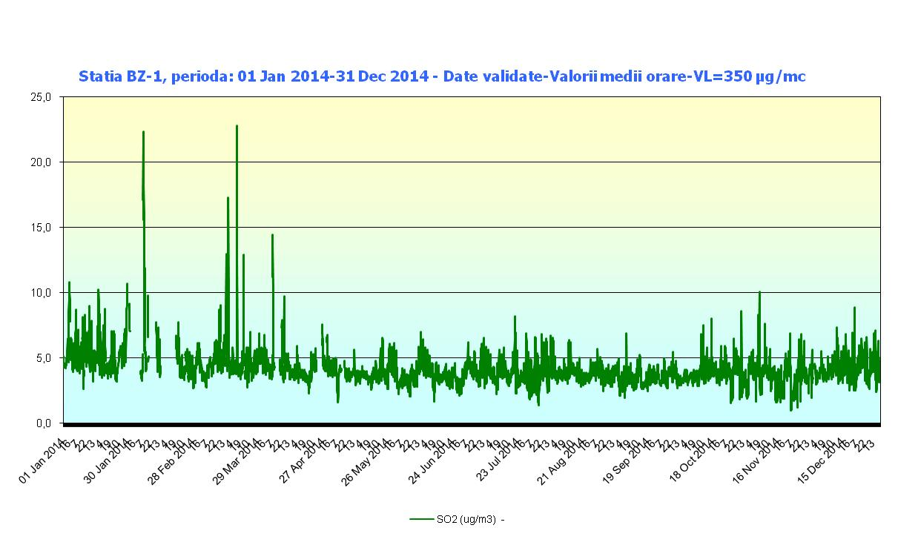

Statia BZ-1, CO(mg/m3), 2014, Maxima zilnica a mediilor pe 8h, VL= 10mg/m3

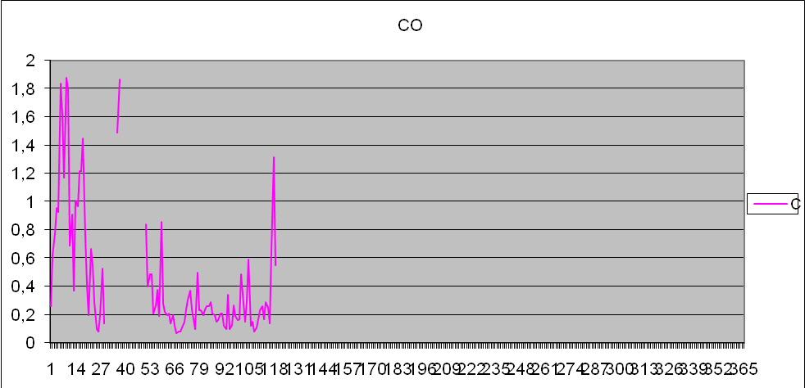

Statia BZ-1, O3(µg/m3), 2014, Maxima zilnica a mediilor pe 8h, Val. Tinta=120µg/m3

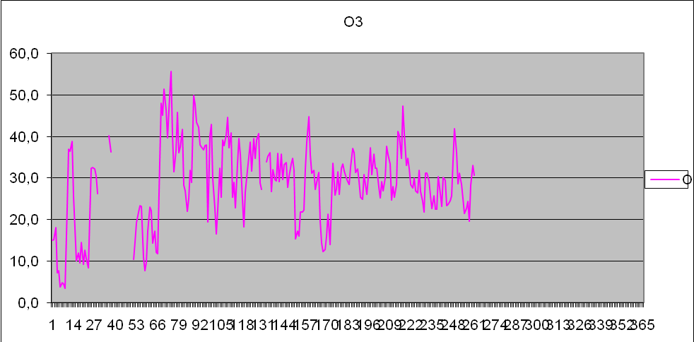

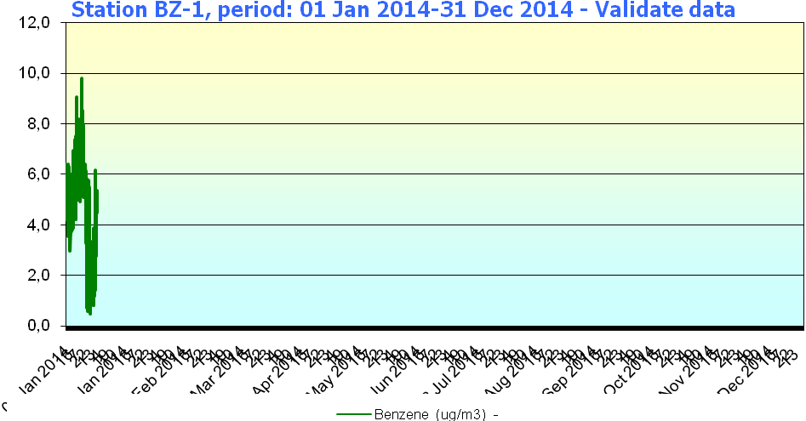

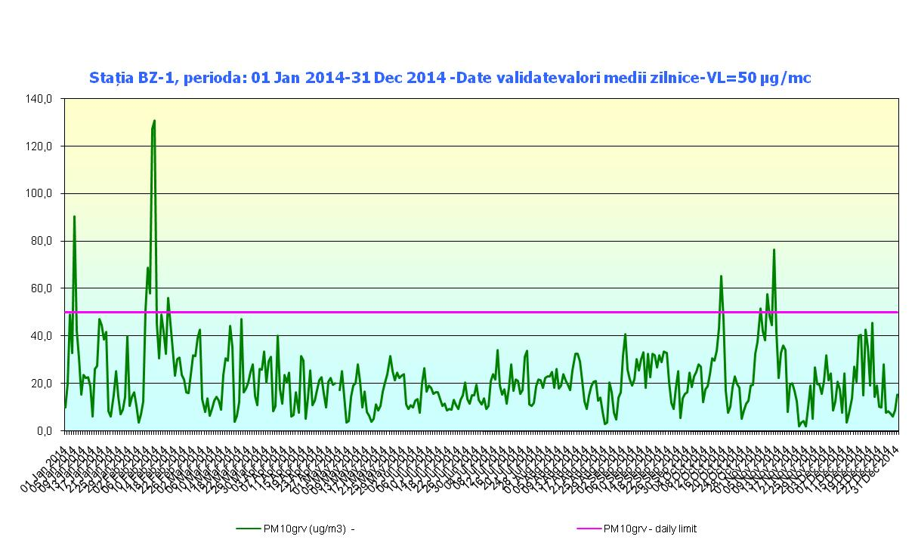
5. ALTE DATE CARE AU LEGĂTURĂ CU CALITATEA AERULUI PENTRU ANUL 2014

MONITORIZAREA CALITĂŢII APEI DIN PRECIPITAŢII

În anul 2014 în cadrul judeţului Buzău s-au prelevat probe de precipitaţii din 4 puncte, după cum urmează:
-PM CERNĂTEŞTI;
-PM MĂGURA;
-PM SEDIU APM BUZĂU;
-STAŢIA METEO RM.SĂRAT.
Principalii indicatori analizaţi la apa din precipitaţii au fost: pH, conductivitate, alcalinitate, calciu, magneziu, sulfaţi, azotiţi, azotaţi, amoniu, clor, TDS şi fosfaţi.

Analiza cantitativă comparativă a numărului de probe din precipitaţii în anul 2014, faţă de perioada 2012-2013, este prezentată în tabelul următor:

Nr. | PUNCT DE RECOLTARE | Nr. ANALIZE/ 2012 | Nr. ANALIZE/ 2013 | Nr. ANALIZE/ 2014
1 | PM SEDIU APM BUZĂU | 255 | 156 | 360
2 | STAŢIA METEO RM SĂRAT | 269 | 256 | 276
3 | PM MĂGURA | 406 | 300 | 308
4 | PM CERNĂTEŞTI | 369 | 256 | 368
 | TOTAL | 1299 | 968 | 1312

Caracterizând precipitaţiile analizate în cursul anului 2014, după valoarea pH-ului, a rezultat că probele analizate au fost „neutre”, ca şi în anul 2012 şi 2013, unele probe prezentând caracter uşor acid sau uşor alcalin.
Conţinutul ionic al probelor analizate în anul 2014, nu a înregistrat variaţii semnificative faţă de conţinutul ionic al probelor analizate în anul 2012 şi în anul 2013.

MONITORIZARE CALITATE AER -măsurări manuale -DIN PUNCT DE VEDERE AL INDICATORILOR PULBERI ÎN SUSPENSIE DIN AER, FRACŢIA PM10

În anul 2014, a continuat monitorizarea calităţii aerului, discontinuu, din punct de vedere al pulberilor în suspensie PM10, cu ajutorul unui echipament manual (neautomat) în municipiul Râmnicu Sărat, amplasat la sediul primăriei municipiului.
În acest punct, în anul 2014 s-au efectuat un număr de 203 determinări, faţă de 176 determinări efectuate în 2012 și de 234 determinări efectuate în anul 2013.

Analiza cantitativă comparativă a numărului de probe privind PULBERILE ÎN SUSPENSIE PM10 în anul 2014 în municipiul Rm. Sărat faţă de anii 2012 și 2013, este prezentată în tabelul următor.

PULBERI ÎN SUSPENSIE FRACŢIA PM10
Nr. | ZONA | PUNCT DE RECOLTARE | Nr. PROBE/ 2012 | Nr. PROBE/ 2013 | Nr. PROBE/ 2014
1 | RM.SĂRAT | PRIMĂRIA RM.SĂRAT | 176 | 234 | 203

Trebuie să facem precizarea că rezultatele determinărilor pentru PM10, realizate în municipiul Râmnicu Sărat, nu corespund în totalitate cerințelor din Legea 104/2011, în sensul că depunerile pe filtre nu se face în cele 24 ore dintr-o zi (de la ora 01 la ora 24), ele făcându-se între orele 10-24 din ziua precedentă și orele 01-09 din ziua curentă, iar captura de date nu cuprinde zilele de sâmbătă și duminică și sărbătorile legale ale anului, fiind cuprinse dintr-un an calendaristic doar o parte dintre zilele lucrătoare ale anului. Având în vedere aceste precizări nu este corect să comparăm valorile obținute, cu valoare limită pentru media zilnică (50 µg/m³), conform Legii 104/15.06.2011. Totuși nedispunând de alte date pentru zona zona Râmnicu Sărat nu am avut de ales în cele ce urmează și am făcut analiza ca și cum determinarile ar fi conforme cu prevederile Legii 104/2011.
În cursul anului 2014, din numărul total de determinări s-au înregistrat 24 de depășiri a valorii limită pentru media zilnică, față de 22 depăşiri înregistrate în anul 2013 și 19 depăşiri înregistrate în anul 2012.
Statistica depăşirilor înregistrate în municipiul Râmnicu Sărat, în anul 2014, pentru indicatorul PM10, este prezentată în tabelul următor.

Punct de monitorizare | An | Luna | Zi din lună | Valoare concentraţie  (media zilnică  µg/mc) | Contor (nr total de depăşiri) | Cauzele depăşirii
PRIMĂRIA RÂMNICU SĂRAT | 2014 | IANUARIE | 6 | 60,09 | 1 | Condiții meteo (calm atmosferic), trafic și arderi rezidențiale.
PRIMĂRIA RÂMNICU SĂRAT | 2014 | IANUARIE | 9 | 56,20 | 2 | Condiții meteo (calm atmosferic), trafic și arderi rezidențiale.
PRIMĂRIA RÂMNICU SĂRAT | 2014 | IANUARIE | 17 | 72,52 | 3 | Condiții meteo (calm atmosferic), trafic și arderi rezidențiale.
PRIMĂRIA RÂMNICU SĂRAT | 2014 | FEBRUARIE | 5 | 74,54 | 4 | Condiții meteo (calm atmosferic), trafic și arderi rezidențiale.
PRIMĂRIA RÂMNICU SĂRAT | 2014 | FEBRUARIE | 6 | 123,28 | 5 | Condiții meteo (calm atmosferic), trafic și arderi rezidențiale.
PRIMĂRIA RÂMNICU SĂRAT | 2014 | FEBRUARIE | 7 | 106,98 | 6 | Condiții meteo (calm atmosferic), trafic și arderi rezidențiale.
PRIMĂRIA RÂMNICU SĂRAT | 2014 | FEBRUARIE | 10 | 87,02 | 7 | Condiții meteo (calm atmosferic), trafic și arderi rezidențiale.
PRIMĂRIA RÂMNICU SĂRAT | 2014 | FEBRUARIE | 11 | 63,44 | 8 | Condiții meteo (calm atmosferic), trafic și arderi rezidențiale.
PRIMĂRIA RÂMNICU SĂRAT | 2014 | FEBRUARIE | 12 | 106,11 | 9 | Condiții meteo (calm atmosferic), trafic și arderi rezidențiale.
PRIMĂRIA RÂMNICU SĂRAT | 2014 | FEBRUARIE | 13 | 68,89 | 10 | Condiții meteo (calm atmosferic), trafic și arderi rezidențiale.
PRIMĂRIA RÂMNICU SĂRAT | 2014 | FEBRUARIE | 14 | 59,83 | 11 | Condiții meteo (calm atmosferic), trafic și arderi rezidențiale.
PRIMĂRIA RÂMNICU SĂRAT | 2014 | FEBRUARIE | 21 | 68,89 | 12 | Condiții meteo (calm atmosferic), trafic și arderi rezidențiale.
PRIMĂRIA RÂMNICU SĂRAT | 2014 | FEBRUARIE | 28 | 58,01 | 13 | Condiții meteo (calm atmosferic), trafic și arderi rezidențiale.
PRIMĂRIA RÂMNICU SĂRAT | 2014 | MARTIE | 11 | 59,83 | 14 | Condiții meteo (calm atmosferic), trafic și arderi rezidențiale.
PRIMĂRIA RÂMNICU SĂRAT | 2014 | MARTIE | 13 | 56,20 | 15 | Condiții meteo (calm atmosferic), trafic și arderi rezidențiale.
PRIMĂRIA RÂMNICU SĂRAT | 2014 | OCTOMBRIE | 14 | 68,90 | 16 | Condiții meteo (calm atmosferic), trafic și arderi rezidențiale.
PRIMĂRIA RÂMNICU SĂRAT | 2014 | OCTOMBRIE | 15 | 67,57 | 17 | Condiții meteo (calm atmosferic), trafic și arderi rezidențiale.
PRIMĂRIA RÂMNICU SĂRAT | 2014 | NOIEMBRIE | 3 | 56,20 | 18 | Condiții meteo (calm atmosferic), trafic și arderi rezidențiale.
PRIMĂRIA RÂMNICU SĂRAT | 2014 | NOIEMBRIE | 4 | 67,21 | 19 | Condiții meteo (calm atmosferic), trafic și arderi rezidențiale.
PRIMĂRIA RÂMNICU SĂRAT | 2014 | NOIEMBRIE | 5 | 61,64 | 20 | Condiții meteo (calm atmosferic), trafic și arderi rezidențiale.
PRIMĂRIA RÂMNICU SĂRAT | 2014 | NOIEMBRIE | 6 | 117,84 | 21 | Condiții meteo (calm atmosferic), trafic și arderi rezidențiale.
PRIMĂRIA RÂMNICU SĂRAT | 2014 | NOIEMBRIE | 7 | 110,57 | 22 | Condiții meteo (calm atmosferic), trafic și arderi rezidențiale.
PRIMĂRIA RÂMNICU SĂRAT | 2014 | NOIEMBRIE | 10 | 50,76 | 23 | Condiții meteo (calm atmosferic), trafic și arderi rezidențiale.
PRIMĂRIA RÂMNICU SĂRAT | 2014 | NOIEMBRIE | 14 | 54,39 | 24 | Condiții meteo (calm atmosferic), trafic și arderi rezidențiale.

Aceste depăşiri sunt cauzate de emisiile în aer rezultate de la arderile pentru încălzirea rezidenţială, de traficul rutier şi de condiţiile meteorologice nefavorabile dispersiei (calm atmosferic).
Redăm mai jos statistica depășirilor în perioada 2010-2014, în municipiul Râmnicu Sărat, pentru indicatorul PM10.

Nr.  crt | Anul | Captura de date | Număr de depășiri | Observații
1 | 2010 | 69,9% | 32 | Nu se poate trage clar concluzia că s-a depășit valoarea limită pentru media zilnică.
2 | 2011 | 72,95% | 59 | Se poate trage concluzia că s-a depășit valoarea limită pentru media zilnică.
3 | 2012 | 48,09% | 19 | Nu se poate trage clar concluzia că s-a depășit valoarea limită pentru media zilnică.
4 | 2013 | 64,11% | 22 | Nu se poate trage clar concluzia că s-a depășit valoarea limită pentru media zilnică.
5 | 2014 | 55,62% | 24 | Nu se poate trage clar concluzia că s-a depășit valoarea limită pentru media zilnică.

MONITORIZARE PULBERI SEDIMENTABILE DIN AER

În anul 2014, s-a monitorizat calitatea aerului din punct de vedere al indicatorului pulberi sedimentabile în următoarele localităţi şi puncte din judeţul Buzău:
- în municipiul Buzău – la sediul A.P.M Buzău, Supermarketul XXL, SC Tricostar SA Buzău, Fabrica de Pulberi Buzău (SC HOEGANAES INTERNAŢIONAL SA Buzău), locuinţă particulară (cartier Poştă ), strada Stăvilar, SC URSUS SA Buzău, Staţia Meteo Buzău, SC Zahărul SA Buzău, SC Ductil SA Buzău;
- în municipiul Rm. Sărat: la sediul ADP Rm Sărat, SC Fermit SA Rm. Sărat, Staţia de Epurare Rm. Sărat; Staţia Meteo Rm.Sărat.
- în oraşul Pătârlagele – în zona centrală;
- în Nehoiu –în zona centrală;
- în localitatea Berca – în zona centrală.
În cursul anului 2014 s-au efectuat 204 determinări față de 185 determinări în anul 2013 și 196 determinări în anul 2012. Numărul mai mic de determinări are ca şi cauză lipsa fondurilor necesare pentru desfăşurarea în bune condiţii a acestei activităţi.

Analiza cantitativă comparativă a numărului de probe privind PULBERILE SEDIMENTABILE în anul 2014 faţă de anii 2012 şi 2013, este prezentată în tabelul următor.

Nr. | LOCALITATEA | PUNCT DE RECOLTARE | Nr. PROBE/ 2012 | Nr. PROBE/ 2013 | Nr. PROBE/ 2014
1 | BUZĂU | SEDIU APM | 12 | 11 | 12
2 | BUZĂU | XXL | 12 | 11 | 12
3 | BUZĂU | TRICOSTAR | 12 | 11 | 12
4 | BUZĂU | PULBERI | 11 | 11 | 12
5 | BUZĂU | PÂRVU | 12 | 11 | 12
6 | BUZĂU | STĂVILAR | 12 | 11 | 12
7 | BUZĂU | URSUS | 11 | 11 | 12
8 | BUZĂU | STAŢIA METEO | 12 | 11 | 12
9 | BUZĂU | ZAHĂR | 12 | 11 | 12
10 | BUZĂU | DUCTIL | 12 | 11 | 12
12 | PĂTÂRLAGELE | PĂTÂRLAGELE | 12 | 11 | 12
13 | NEHOIU | NEHOIU | 11 | 9 | 12
14 | BERCA | BERCA | 12 | 11 | 12
15 | RM SĂRAT | ADM. DOM. PUBLIC | 12 | 11 | 12
16 | RM SĂRAT | SC FERMIT SA | 12 | 11 | 12
17 | RM SĂRAT | STAŢIA DE EPURARE | 12 | 11 | 12
18 | RM.SĂRAT | STAŢIA METEO | 7 | 11 | 12
 | TOTAL |  | 196 | 185 | 204

Atât în cursul anului 2014, cât şi în în perioada 2012-2013, pentru indicatorul pulberi sedimentabile nu s-au înregistrat depăşiri ale valorii limită (17g/m²/lună, conform STAS 12574/1987 “ Aer din zonele protejate. Condiţii de calitate.”)

6. PROGRAMUL DE GESTIONARE A CALITĂŢII AERULUI PENTRU PM10 ÎN ZONA BUZĂU ŞI ZONA RM. SĂRAT

Conform prevederilor HG nr. 543/2004, privind elaborarea şi punerea în aplicare a planurilor şi programelor de gestionare a calităţii aerului (publicat în Monitorul Oficial, Partea I nr. 393 din 4 mai 2004), în cazul apariţiei unei depăşiri ale valorilor limită şi/sau ale valorilor ţintă la unul şi/sau mai mulţi poluanţi în aerul înconjurător, este necesar să se întocmească programul de gestionare / programul integrat de gestionare a calităţii aerului. Aceste programe trebuie să cuprindă măsurile/acţiunile ce se vor desfăşoară pe o durată de maximum 5 ani, perioadă în care valorile concentrațiilor în aerul înconjurător în punctele unde au fost înregistrate depășiri pentru acel/acei indicatori trebuie să se situeze sub valorile limită stabilite pentru acel/acei indicatori.
Legislaţia europenă şi cea naţională prevede două valori limită pentru protecţia sănătăţii umane la indicatorul pulberi în suspensie PM10, după cum urmează:
-o valoare limită de 50 µg/mc (cu precizarea a nu se depăşi mai mult de 35 de ori într-un an calendaristic) pentru concentraţiile medii zilnice în aerul înconjurător;
-o valoare limită de 40 µg/mc pentru concentraţiile medii anuale în aerul înconjurător.
Din evaluările privind calitatea aerului pentru anii 2007, 2008 şi 2009, a rezultat că pe teritoriul judeţului Buzău există două zone (zona Buzău, cuprinzând municipiul Buzău şi comuna Vadu Paşii şi zona Râmnicu Sărat, cuprizând municipiul Râmnicu Sărat, comuna Grebănu, comuna Topliceni, comuna Valea Râmnicului şi comuna Podgoria) unde au fost depăşite valorile limită pentru indicatorul PM10. Ca urmare, conform legislaţiei mai sus menţionate, în anul 2010 s-a întocmit şi aprobat conform legii, Programul de gestionare a calităţii aerului pentru indicatorul pulberi în suspensie (PM10), în zona BUZĂU (municipiul Buzău şi comuna Vadu Paşii ) şi Zona Râmnicu Sărat (municipiul Râmnicu Sărat, comuna Valea Râmnicului, comuna Topliceni, comuna Grebănu şi comuna Podgoria).
Programul a fost adoptat în iunie 2010 de către CONSILIUL JUDEŢEAN BUZĂU, prin decizia numărul 76/25.06.2010.
Programul de Gestionare a Calităţii Aerului cuprinde măsuri care trebuie realizate pe o perioadă de 5 ani (2010-2014). În anul 2010 au fost prevăzute măsuri în scopul încadrării în valorile limită pentru PM10, iar apoi au fost prevăzute măsuri pentru menţinerea calităţii aerului sub valorile limită pentru PM10.
Analiza rezultatelor monitorizării stadiului de realizare a măsurilor prevăzute în PGCA relevă următoarele:
1. Dintre măsurile propuse pentru realizare în anul 2010, au rămas nerealizate la sfârșitul anului 2014 următoarele:
- măsura 1 din zona Buzău privind reabilitarea termică a 50 de blocuri de locuinţe – responsabil Primăria Buzău, stadiul realizării – 80%, termen de realizare propus – 31.12.2016.
- măsura 4 din zona Buzău privind introducerea a 20 de autobuze noi pentru transportul public – responsabil Primăria Buzău, stadiul realizării măsurii-licitaţie propusă a fi realizată în prima parte a anului 2015;
- măsura 2 din zona Râmnicu Sărat privind extinderea reţelei de gaze naturale în satele Oreavu, Valea Râmnicului, Rubla – responsabil Primăria comunei Valea Râmnicului, stadiul realizării – în curs de derulare;
- măsura 2 din zona Râmnicu Sărat privind extinderea reţelei de alimentare cu gaze naturale în cartierele Slam Râmnic, Anghel Saligni, Bariera Focşani şi strada Şoseaua Brăilei, responsabil – Primăria Râmnicu Sărat, stadiul realizării – proiect aflat în evaluare la ADR Sud-Est Brăila;
- măsura 4 privind modernizarea şi asfaltarea străzilor – responsabil Primăria Râmnicu Sărat şi Primăria Valea Râmnicului.
2. Măsuri propuse pentru realizare în perioada 2011-2014, nu au fost realizate până la finele anului 2014:
- măsura 2 din zona Buzău privind reabilitarea a 3,5 km drum de centură – responsabil Primăria municipiului Buzău, stadiul realizării – nerealizată din lipsa fondurilor;
- măsura 7 din zona Buzău privind amplasarea de captatoare solare în diverse locaţii din municipiul Buzău – responsabil RAM Buzău, stadiul realizării – nerealizată din lipsa fondurilor;
- măsura 2 din zona Râmnicu Sărat privind extinderea reţelei de gaze naturale în satele Oreavu, Valea Râmnicului şi Rubla, responsabil Primăria Valea Râmnicului, stadiul realizării - în derulare;
- măsura 3 din zona Râmnicu Sărat privind înfiinţarea reţelei de distribuţie a gazelor naturale în comuna Topliceni, responsabil Primăria comunei Topliceni, stadiul realizării – s-a obţinut Certificatul de Urbanism.
3. La sfârşitul anului 2014, au fost realizate integral măsurile stabilite a fi în responsabilitatea CJ Buzău, IPJ Buzău, S.C. HOEGANAES CORPORATION EUROPE S.A şi APM Buzău.
4. În anul 2014, Garda Naţională de Mediu - Comisariatul Judeţean Buzău nu a efectuat acţiuni de inspecţie şi control cu privire la verificarea stadiului de realizare a măsurilor stabilite în Programul de Gestionare a Calităţii aerului pentru PM10 în zona Buzău şi zona Rm. Sărat.

Monitorizarea nivelului concentraţiei în aerul înconjurător pentru PM10 s-a realizat în municipiul Buzău, conform prevederii Legii 104/2011, prin intermediul staţiei automate de monitorizare a calităţii aerului BZ1 (staţie de fond urban amplasată la sediul APM Buzău).

Statistica privind nivelurile minime, medii şi maxime anuale înregistrate la stația BZ-1 în perioada 2010-2014, pentru indicatorul PM10, , este redată în tabelul următor.

Specificația | 2010 | 2011 | 2012 | 2013 | 2014 | OBSERVAȚII
Captură date anuală (%) | 0 | 22,1 | 86,3 | 87,9 | 99,7 | În anul 2010 și primele trei trimestre ale anului 2011, nu s-a monitorizat PM10, s-a monitorizat PM 2,5 (din dispoziția autorității centrale pentru protecția mediului), stația nefiind dotată cu echipamente suplimentare. Valoarea după care apare litera N, semnifică captură insuficientă de date..
Valoarea minimă atinsă (µg/mc) | - | 5,0 | 2,0 | 1,0 | 2,0
Valoarea medie anuală  (µg/mc) | - | 40N | 32 | 25 | 22
Valoarea maximă atinsă (µg/mc) | - | 91,0 | 144,0 | 152,0 | 131,0

LEGENDĂ: N-captură de date anuală mai mică ca 75%

STATISTICA DEPĂŞIRILOR VALORII LIMITĂ pentru PM10 în perioada 2010-2014

Statistica numărului de depășiri ale valorilor limită pentru indicatorul PM10 înregistrate la stația BZ-1 din municipiul Buzău, în perioada 2010-2014, este redată în tabelul următor.

Specificația | 2010 | 2011 | 2012 | 2013 | 2014 | OBSERVAȚII
Captură date anuală (%) | - | 22,1 | 86,3 | 87,9 | 99,7
Valoarea limită pentru media zilnică  (µg/mc) | 50 | 50 | 50 | 50 | 50
Număr de depășiri ale valorii limită pentru media zilnică. | - | 21 | 34 | 20 | 11

Monitorizarea nivelului concentrației în aerul înconjurător pentru PM10 s-a realizat şi în municipiul Râmnicu Sărat, dar prin măsurări indicative cu ajutorul echipamentelor de laborator pentru determinarea pulberilor în suspensii PM10, din cadrul laboratorului aer al APM Buzău. Măsurătorile indicative nu sunt în totalitate realizate conform Legii 104/2011 și standardelor existente pentru aceste determinări în sensul că s-au realizat numai în zilele lucrătoare ale săptămânilor din cadrul anilor iar ziua de determinare este compusă din orele 10-24 din ziua precedentă și 01-09 din ziua respectivă, captura de date fiind evident mai mică decât cea necesară. Nedispunând de alte determinări pentru zona Râmnicu Sărat, analizele realizate mai jos sunt aproximative, comparările fiind făcute cu valorile limită prevăzute în Legea 104/2011.

Staristica privind nivelurile minime, medii şi maxime anuale înregistrate în municipiul Râmnicu Sărat în perioada 2010-2014, pentru indicatorul PM10, este redată în tabelul următor.

Specificația | 2010 | 2011 | 2012 | 2013 | 2014 | OBSERVAȚII
Captură date anuală (%) | 69,9 | 72,95 | 48,09 | 64,11 | 55,62 | Determinările sunt indicative.
Valoarea minimă atinsă (µg/mc) | 9,10 | 9,00 | 3,60 | 7,25 | 3,60 | Determinările sunt indicative.
Valoarea medie anuală  (µg/mc) | 43,10N | 47,30N | 34,90N | 33,80N | 33,90N | Determinările sunt indicative.
Valoarea maximă atinsă (µg/mc) | 163,20 | 186,70 | 143,22 | 159,53 | 123,30 | Determinările sunt indicative.

LEGENDĂ: N-captură de date anuală mai mică ca 75%

Statistica numărului de depășiri ale valorilor limită pentru indicatorul PM10 înregistrate în municipiul Râmnicu Sărat, în perioada 2010-2014, este redată în tabelul următor.

Specificația | 2010 | 2011 | 2012 | 2013 | 2014 | OBSERVAȚII
Captură date anuală (%) | 69,9 | 72,95 | 48,09 | 64,11 | 55,62 | Determinările au fost indicative.
Valoarea limită pentru media zilnică  (µg/mc) | 50 | 50 | 50 | 50 | 50 | Determinările au fost indicative.
Număr de depășiri ale valorii limită pentru media zilnică. | 32 | 59 | 19 | 22 | 24 | Determinările au fost indicative.

Fiecare depăşire a valorii limită (medie zilnică) pentru PM10 a fost anunţată la GNM-CJ Buzău, la autorităţilor locale interesate (Primăria municipiului Buzău şi Primăria municipiului Râmnicu Sărat) şi prin afişare pe site-ul instituţiei. Lunar, aceste depăşiri au fost anunţate şi la INSTITUŢIA PREFECTULUI JUDEŢULUI BUZĂU.
Pentru informarea în timp real a populaţiei cu privire la calitatea aerului, inclusiv cu datele privind PM10, s-a menţinut în bună stare de funcţionare pe toată perioada anului 2014 panoul exterior de informare a publicului de la sediul APM Buzău. De asemenea, se postează pe site-ul instituţiei buletine zilnice de informare a populaţiei cu date privind calitatea aerului.

7. CONCLUZII PRIVIND CALITATEA AERULUI ÎNCONJURĂTOR ÎN JUDEŢUL Buzău în anul 2014

Concluzii privind datele înregistrate la staţia automată de monitorizare a calităţii aerului BZ-1

Concluziile privind evoluția calităţii aerului în perioada 2011-2014, la staţia BZ-1, sunt prezentate mai jos.

Pentru indicatorul SO2
Anul | Captură date (%) | Valoarea minimă înregistrată anual (µg/mc) | Valoarea medie înregistrată anual (µg/mc) | Valoarea maximă înregistrată anual (µg/mc) | Nr. depășiri | Observații
2011 | 90,0 | 0,0 | 3,7 | 28,1 | Nu s-au înregistrat depăşiri | -
2012 | 92.5 | 0,7 | 4,9 | 28,2 | Nu s-au înregistrat depăşiri | -
2013 | 86,3 | 1,4 | 4,9 | 31,0 | Nu s-au înregistrat depăşiri | -
2014 | 92,0 | 1,0 | 4,1 | 22,8 | Nu s-au înregistrat depăşiri | -

- valorile medii orare ale concentraţiei SO2, în aerul înconjurător s-au situate mult sub valoarea limită (350 μg/mc), valorile înregistrate fiind de ordinul zecilor;
- valorile medii zilnice s-au situat mult sub valoarea limită (125 μg/mc), valorile măsurate fiind de ordinul zecilor;
- nu a existat, în această perioadă, pericolul depăşirii pragului de alertă de 500 μg/mc.

Pentru indicatorul NO2
Anul | Captură date (%) | Valoarea minimă înregistrată anual (µg/mc) | Valoarea medie înregistrată anual (µg/mc) | Valoarea maximă înregistrată anual (µg/mc) | Nr. depășiri | Observații
2011 | 25,7 | 2,0 | 29,0N | 180,0 | Nu s-au înregistrat depăşiri | Analizor defect, lipsă fonduri pentru reparații în timp util.
2012 | 87,9 | 0,5 | 24,0 | 182,0 | Nu s-au înregistrat depăşiri | -
2013 | 15,2 | 1,0 | 27,0N | 137,0 | Nu s-au înregistrat depăşiri | Analizor defect, lipsă fonduri pentru reparații în timp util.
2014 | 0 | - | - | - | - | Analizor defect TOT TIMPUL ANULUI, lipsă fonduri pentru reparații în timp util.

LEGENDĂ: N-captură de date anuală mai mică ca 75%

- Captura de date pentru acest indicator în anul 2014 a fost 0 % și nu se pute trage concluzii referitor la evoluția acestui indicator în perioada 2011-2014.

Pentru indicatorul CO
Anul | Captură date (%) | Valoarea minimă înregistrată anual (mg/mc) | Valoarea medie înregistrată anual (mg/mc) | Valoarea maximă înregistrată anual (mg/mc) | Nr. depășiri | Observații
2011 | 64,8 | 0,00 | 0,40N | 4,80 | Nu s-au înregistrat depăşiri | Analizor defect, lipsă fonduri pentru reparații în timp util.
2012 | 94,7 | 0,01 | 0,23 | 4,85 | Nu s-au înregistrat depăşiri | -
2013 | 89,4 | 0,01 | 0,25 | 4,58 | Nu s-au înregistrat depăşiri | -
2014 | 27,0 | 0,00 | 0,30N | 2,40 | Nu s-au înregistrat depăşiri | . Analizor defect, lipsă fonduri pentru reparații în timp util.

LEGENDĂ: N-captură de date anuală mai mică ca 75%

- valorile concentraţiilor maxime zilnice a mediilor pe 8 ore, s-au situat în perioda 2011-2014 cel mai mult la circa 70% din valoare limită (de 10 mg/mc), mai ales în perioada de iarnă, când sunt în funcţiune sistemele de încălzire şi când condiţiile climatice nu sunt favorabile dispersiei.
Pentru indicatorul O3
Anul | Captură date (%) | Valoarea minimă înregistrată anual (µg/mc) | Valoarea medie înregistrată anual (µg/mc) | Valoarea maximă înregistrată anual (µg/mc) | Nr. depășiri | Observații
2011 | 43,5 | 1,0 | 33,0N | 107,0 | Nu s-au înregistrat depăşiri | Analizor defect, lipsă fonduri pentru reparații în timp util.
2012 | 93,0 | 1,0 | 40,0 | 134,0 | Nu s-au înregistrat depăşiri | -
2013 | 85,7 | 0,0 | 25,0 | 69,0 | Nu s-au înregistrat depăşiri | -
2014 | 63,0 | 1,0 | 21,0N | 64,0 | Nu s-au înregistrat depăşiri | Analizor defect, lipsă fonduri pentru reparații în timp util.

LEGENDĂ: N-captură de date anuală mai mică ca 75%

- valorile maxime ale mediilor pe 8 ore ale nivelului concentraţiei de ozon în aerul înconjurător s-au situat în perioada 2011-2014 sub valoarea ţintă;
- în perioada 2011-2014 nu a existat pericolul depăşirii pragului de informare (180 μg/mc);
- în perioada 2011-2014 nu a existat pericolul depăşirii pragului de alertă (240 μg/mc).

Pentru indicatorul benzen
Anul | Captură date (%) | Valoarea minimă înregistrată anual (µg/mc) | Valoarea medie înregistrată anual (µg/mc) | Valoarea maximă înregistrată anual (µg/mc) | Nr. depășiri | Observații
2011 | 88,4 | 0,3 | 3,2 | 40,4 | Nu s-au înregistrat depăşiri | -
2012 | 94,7 | 0,4 | 2,8 | 19,7 | Nu s-au înregistrat depăşiri | -
2013 | 90,7 | 0,1 | 2,5 | 19,7 | Nu s-au înregistrat depăşiri | -
2014 | 4,2 | 0,5 | 4,7N | 9,8 | Nu s-au înregistrat depăşiri | Analizor defect, lipsă fonduri pentru reparații în timp util.

LEGENDĂ: N-captură de date anuală mai mică ca 75%

- valoarea medie anuală a concentraţiei benzenului, în aerul înconjurător, s-a situat în perioada 2011-2013 la circa 50% din valoarea limită (5 μg/mc), iar în anul 2014 captura de date a fost foarte mică pentru a trage o concluzie.

Pentru indicatorul PM10
Anul | Captură date (%) | Valoarea minimă înregistrată anual (µg/mc) | Valoarea medie înregistrată anual (µg/mc) | Valoarea maximă înregistrată anual (µg/mc) | Nr. depășiri | Observații
2011 | 22,1 | 5,0 | 40,0N | 91,0 | 22 | S-a completat dotarea stației cu încă un prelevator pentru PM10, în luna septembrie 2011. Captură de date anuală insuficientă.
2012 | 86,3 | 2,0 | 32,0 | 144,0 | 34 | -
2013 | 87,9 | 1,0 | 25,0 | 152,0 | 20 | -
2014 | 99,7 | 2,0 | 22,0 | 131,0 | 11 | -

LEGENDĂ: N-captură de date anuală mai mică ca 75%

- valorile medii zilnice ale nivelului concentraţiei PM10 în aerul înconjurător, înregistrate la stația BZ-1, municipiul Buzău pe perioada 2011-2014, au depăşit uneori valoarea limită pentru media zilnică (50 μg/mc), fără a persista perioade mari de timp și fără a depăși cele 35 de depășiri prevăzute de Legea 104/2011. Începând cu anul 2012 numărul acestor depășiri este în continuă scădere și ca urmare realizării în proporție mare a măsurilor prevăzute în programul întocmit pe perioada 2010-2014 pentru reducerea nivelului concentrației PM10 în aerul înconjurător din zona Buzău;
- valorile medii anuale ale nivelului concentrației PM10, în aerul înconjurător, înregistrate la stația BZ-1, în municipiul Buzău pe perioada 2012-2014, s-au situat sub valoarea limită pentru media anuală (40 μg/mc) conform Legii 104/2011.

Pentru indicatorul PM2,5
Anul | Captură date (%) | Valoarea minimă înregistrată anual (µg/mc) | Valoarea medie înregistrată anual (µg/mc) | Valoarea maximă înregistrată anual (µg/mc) | Nr. depășiri | Observații
2011 | 58,9 | 3,0 | 30,0N | 119,0 | Nu s-a înregistrat depăşire a valorii limită+marja | Analizor defect, lipsă fonduri pentru reparații în timp util.
2012 | 78,1 | 1,0 | 28,0 | 220,0 | Nu s-a înregistrat depăşire a valorii limită+marja | -
2013 | 71,7 | 1,0 | 21,0N | 144,0 | Nu s-a înregistrat depăşire a valorii limită+marja | Analizor defect, lipsă fonduri pentru reparații în timp util.
2014 | 0 | - | - | - |  | Analizor defect TOT TIMPUL ANULUI, lipsă fonduri pentru reparații în timp util.

LEGENDĂ: N-captură de date anuală mai mică ca 75%

- cu excepția anului 2012 când captura de date a fost bună, în restul perioadei 2011-2014 captura de date pentru acest indicator a fost necorespunzătoare și nu se poate trage o concluzie privind evoluția nivelului concentrației PM2,5 în aerul înconjurător pentru zona Buzău.

Pentru informarea în timp real a populaţiei cu privire la calitatea aerului din municipiul Buzău în toată perioada 2011-2014, s-a menţinut în bună stare de funcţionare panoul exterior de informare a publicului de la sediul APM Buzău şi s-au postat pe site-ul instituţiei, buletine zilnice şi lunare de informare a populaţiei cu date privind calitatea aerului din cadrul judeţului Buzău. Panoul interior de informare a publicului amplasat la sediul primăriei Buzău este defect începând cu luna mai 2013.

Concluzii privind celelalte date legate de calitatea aerului înconjurător înregistrate pe teritoriul judeţului Buzău în anul 2014

Evaluarea calităţii aerului în judeţul Buzău s-a mai făcut şi prin prin monitorizarea discontinuă a unor indicatori de calitatea a aerului (pulberi sedimentabile, pulberi în suspensie într-un punct în municipiul Râmnicu Sărat, calitate apă din precipitaţii), aşa cum este arătat la punctul 2.4. în cadrul domeniului Laborator.

În anul 2014, analizând rezultatele determinărilor realizate în cadrul judeţului Buzău, pentru calitatea precipitaţiilor şi pulberilor sedimentabile nu se constată probleme deosebite. Din punct de vedere al acidităţii, probele din precipitaţii au fost „neutre”, iar din punctul de vedere al conţinutului ionic al probelor din precipitaţii analizate, nu s-au înregistrat variaţii semnificative faţă de probele analizate în perioada 2011-2013.
În urma analizării probelor pentru caracterizarea pulberilor sedimentabile în cadrul judeţului Buzău, în anul 2014 a rezultat că nu s-au înregistrat depăşiri ale concentraţiei maxime admise de 17g/m²/lună, conform STAS 12574/1987 “ Aer din zonele protejate. Condiţii de calitate”.
În tabelul umător sunt prezentate sintetic rezultatele determinărilor privind nivelul concentrației PM10, în aerul atmosferic din municipiul Râmnicu Sărat în perioada 2010-2014.

Anul | Captură date (%) | Valoarea minimă înregistrată anual (µg/mc) | Valoarea medie  înregistrată anual (µg/mc) | Valoarea maximă înregistrată anual (µg/mc) | Nr. depășiri | Observații
2010 | 69,9 | 9,1 | 43,1N | 163,2 | 32 | Determinări indicative.
2011 | 72,9 | 9,0 | 47,3N | 186,7 | 59 | Determinări indicative.
2012 | 48,1 | 3,6 | 34,9N | 143,2 | 19 | Determinări indicative.
2013 | 64,1 | 7,3 | 33,8N | 159,5 | 22 | Determinări indicative.
2014 | 55,6 | 3,6 | 33,9N | 123,3 | 24 | Determinări indicative.

LEGENDĂ: N-captură de date anuală mai mică ca 75%

Dacă ținem cont de faptul că determinările prezentate mai sus sunt indicative (nu respectă în totalitate rigorile necesare pentru determinarea nivelului concentrației în aerul înconurător conform legislației în vigoare și standardelor existente pntru astfel de determinări) și nici nu a fost înregistrată o captură de date anuală mai mare ca 75 %, se poate trage doar concluzia că în municipiul Râmnicu Sărat există perioade din an când valorile medii zilnice ale nivelului concentraţiei PM10 în aerul înconjurător, au depășit în municipiul Râmnicu Sărat pe perioada 2010-2014, valoarea limită pentru media zilnică (50 μg/mc), fără a persista perioade mari de timp. Începând cu anul 2012 numărul acestor depășiri este mai mic probabil și ca urmare a realizării în proporție mare a măsurilor prevăzute în programul întocmit pe perioada 2010-2014 pentru reducerea nivelului concentrației PM10 în aerul înconjurător din zona Râmnicu Sărat.
Pentru valorile medii anuale ale nivelului concentrației PM10, în aerul înconjurător, înregistrate în municipiul Râmnicu Sărat pe perioada 2010-2014, nu se poate trage o concluzie clară deoarece captura de date nu este suficientă, dar se observă că, începând cu anul 2012, această medie anuală s-a stabilizat la circa 80 % din valoarea limită pentru media anuală la acest indicator (40 μg/mc) conform Legii 104/2011.

Concluzii privind stadiul de realizare în anul 2014 a măsurilor stabilite în PROGRAMUL DE GESTIONARE A CALITĂŢII AERULUI întocmit pentru ZONA BUZĂU şi ZONA RÂMNICU SĂRAT

Analizând datele înregistrate pentru indicatorul PM10 în perioada 2010-2014 la staţia automată de monitorizare a calităţii aerului BZ-1 şi cele obţinute din măsurătorile efectuate în zona Râmnicu Sărat, se poate trage următoarele concluzii:
- PENTRU VALOAREA LIMITĂ A MEDIEI ZILNICE (50 μg/mc)
La stația BZ-1, din municipiul Buzău, fiind reprezentativă pentru zona Buzău, valorile medii zilnice ale nivelului concentraţiei PM10 în aerul înconjurător, înregistrate pe perioada 2011-2014, au depăşit uneori valoarea limită pentru media zilnică (50 μg/mc), fără a persista perioade mari de timp și fără a depăși cele 35 de depășiri prevăzute de Legea 104/2011. Începând cu anul 2012 numărul acestor depășiri este în continuă scădere și ca urmare realizării în proporție destul de mare a măsurilor prevăzute în programul întocmit pe perioada 2010-2014 pentru reducerea nivelului concentrației PM10 în aerul înconjurător din zona Buzău;
La primăsia Râmnicu Sărat, fiind reprezentativ pentru zona Râmnicu Sărat există perioade din ani când valorile medii zilnice ale nivelului concentraţiei PM10 în aerul înconjurător, depășesc valoarea limită pentru media zilnică (50 μg/mc) pe perioade scurte de timp. Începând cu anul 2012 numărul acestor depășiri este în mai mic, probabil și ca urmare realizării în proporția mare a măsurilor prevăzute în programul întocmit pe perioada 2010-2014 pentru reducerea nivelului concentrației PM10 în aerul înconjurător din zona Râmnicu Sărat.
- PENTRU VALOAREA LIMITĂ A MEDIEI ANUALE (50 μg/mc)
La stația BZ-1, din municipiul Buzău, fiind reprezentativă pentru zona Buzău, valorile medii anuale ale nivelului concentrației PM10, în aerul înconjurător, înregistrate la stația BZ-1, din municipiul Buzău pe perioada 2012-2014, s-au situat sub valoarea limită pentru media anuală (40 μg/mc) conform Legii 104/2011.

La primăria Râmnicu Sărat, fiind reprezentativ pentru zona Râmnicu Sărat, din analiza valorilor medii anuale ale nivelului concentrației PM10 în aerul înconjurător, înregistrate în municipiul Râmnicu Sărat pe perioada 2010-2014, nu se poate trage o concluzie clară deoarece captura de date nu este suficientă, dar se observă că începând cu anul 2012, această medie anuală s-a stabilizat la circa 80 % din valoare limită pentru media anuală la acest indicator (40 μg/mc) conform Legii 104/2011.

Trebuie menționat că situaţia privind emisiile de PM10 în aerul înconjurător în zona Buzău și zona Râmnicu Sărat s-a modificat faţă de momentul elaborării PGCA pentru PM10, în sensul că sistemele centralizate de încălzire în cele două zone au în prezent o pondere mult mai mică faţă de sistemele individuale de încălzire. Aceste sisteme individuale de încălzire au înregistrat o creştere numerică substanţială şi o răspândire pe toată suprafaţa localităţilor, a celor două zone, înmulţindu-se astfel sursele punctuale de emisii de PM10 în aerul înconjurător.
Așa cum s-a arătat mai sus, o realizare de circa 85 % a măsurilor din PGCA pentru PM10, în perioada 2010-2014, a dus la scăderea numărul de depășiri anuale pentru valoare limită a mediei zilnice la indicatorul PM10 de 50 μg/mc (sub cele 35 de depășiri prevăzute de Legea 104/2011) și la încadrarea în valoare limită pentru media anuală de 40 μg/mc. În aceste condiții, conform prevederilor Legii 104/2011, în cele două zone ar fi neceasară, în continuare, întocmirea de planuri de menținere a calității aerului dar încă nu este emis un act normativ pentru aprobarea procedurilor necesare.

Având în vedere că și în anul 2014 s-au înregistrat depăşiri la indicatorul pulberi în suspensie PM10, redăm mai jos informaţii utile despre acest poluant.

Pulberile în suspensie reprezintă un amestec complex de particule foarte mici şi picături de lichid.
Surse naturale:erupţii vulcanice, eroziunea rocilor, furtuni de nisip şi dispersia polenului.
Surse antropice: emisiile în aerul înconjurător din activitatăţile industriale, de la sistemele individuale de preparare hrană, producere apă caldă şi încalzire pentru populaţie, de la sistemele de încălzire individuale ale instituţiilor şi autorităţilor, de la sistemele centralizate pentru producerea apei calde şi încălzire şi de la traficul rutier (inclusiv arderile incomplete). Traficul rutier, pe lângă emisiile rezultate de la arderea combustibilului în motoarele cu ardere internă, mai contribuie la poluarea cu pulberi prin emisiile rezultate de la contactul pneurilor cu carosabilul, mai ales în condiţiile când acesta nu este corespunzător şi curat.
Efecte asupra sănătaţii populaţiei

Dimensiunea particulelor minerale este direct legată de potenţialul de a cauza efecte. O problema importanta o reprezintă particulele cu diametrul aerodinamic mai mic de 10 micrometri (PM10), care trec prin nas şi gât şi pătrund în alveolele pulmonare provocând inflamaţii şi intoxicări.
Sunt afectate în special persoanele cu boli cardiovasculare şi respiratorii, copiii, vârstnicii şi astmaticii.
Copiii cu varsta mai mică de 15 ani inhalează mai mult aer şi, în consecinţă, mai mulţi poluanţi. Ei respiră mai repede decât adulţii şi tind să respire mai mult pe gură, ocolind practic filtrul natural din nas. Sunt în mod special vulnerabili, deoarece plămânii lor nu sunt dezvoltaţi, iar ţesutul pulmonar care se dezvoltă în copilărie este mai sensibil.
Poluarea cu pulberi înrăutăţeşte simptomele astmului, respectiv tuse, dureri în piept şi dificultăţi respiratorii.
Expunerea pe termen lung la o concentraţie ridicată de pulberi PM10 poate cauza cancer şi moartea prematură.

Întocmit,

Şef Serviciu Monitorizare şi Laboratoare

ing. Ioan HĂISAN

